Aktivácia/zmena prihlasovacích údajov zamestnancov
Verzia: 1.0

Spracoval: B. Holý
Posledná aktualizácia: Marec 2025

HOUR, spol. s r. o.
M. R. Štefánika 836/33, 010 01 Žilina
Hotline: +421-41-286 15 15
e-mail: obchod@hour.sk

- V prvom kroku je potrebné pred vygenerovaním prístupu skontrolovať údaje na karte osoby zamestnanca (Výber modulu > Personálne údaje > Evidované osoby), tak aby tam bola aktuálne uvedená e-mailová adresa, iba jedna na udelenie prístupu, ak je adresa na výplatnú pásku tá je tam v poriadku!
( videonávod: https://humanet.sk/podpora/vytvorenie-uzivatelov-k-osobam )
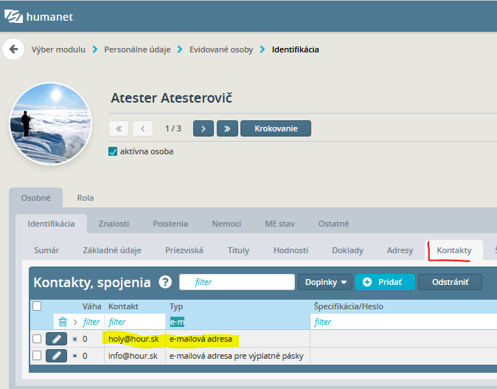

- Taktiež je potrebné vedieť či už užívateľ pod danou adresou nebol v minulosti alebo v súčasnosti registrovaný v Humanete, ak áno bude mu automaticky vygenerovaný tzv. PLU účet s e-mailovou adresou pluČISLO@humanet.sk cez ktorý sa môže prihlásiť aj na cloud aj do mobilnej aplikácie, ale nebude naň môcť dostávať notifikácie!
- Ak sa nám pri aktivácií cez Správu užívateľov pre osoby už podarilo takého užívateľa vygenerovať do PLU účtu postup je nasledovný.
- Vyhľadať cez (Výber modulu > Správa systému > Užívatelia) buď podľa mena, osobného čísla alebo plu adresy požadovaného užívateľa. Odmazať na karte Vlastnosti napojené osobné číslo v časti hodnota a odznačiť aktívny – aby bol stav neaktívny. Dáme zapísať a tento účet sa prenesie do Neaktívny
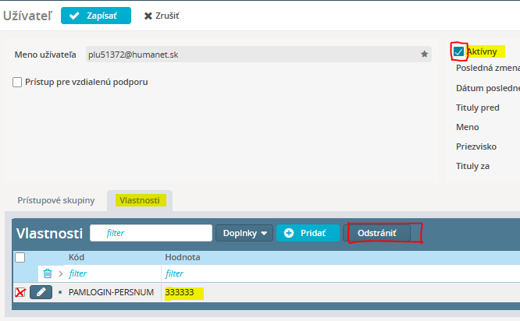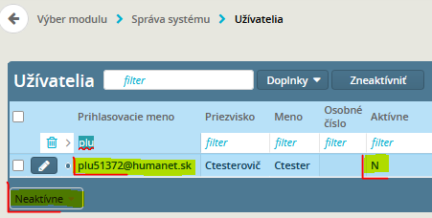

- V ďalšom kroku je potrebné pred vygenerovaním prístupu skontrolovať údaje na karte osoby zamestnanca (Výber modulu > Personálne údaje > Evidované osoby), tak aby tam bola aktuálne uvedená PLU adresa odmazaná! 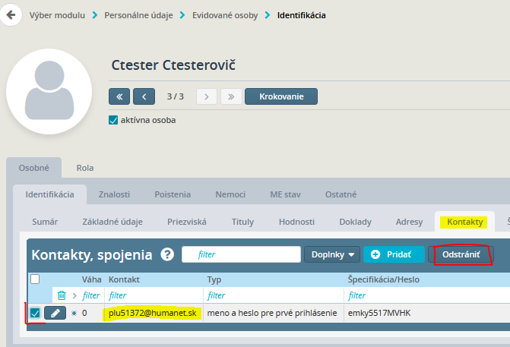
- Potom prejdeme k opätovnému vygenerovaniu prístupu užívateľovi ( videonávod: https://humanet.sk/podpora/vytvorenie-uzivatelov-k-osobam )
- Vyvarujte sa v tejto časti používať tlačidlo DEAKTIVOVAŤ, pokiaľ ste si nie úplne istí že sa tento zamestnanec ešte nevráti, lebo potom je to viacej náročné a je potrebná asistencia cez HelpDesk. Použiť deaktivovať iba v prípade absolútneho odpojenia zamestnanca aj do ďalekej budúcnosti! 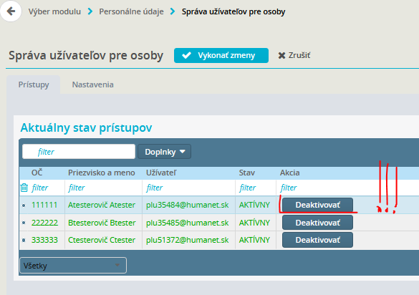
- pre zneaktívnenie prístupu použite radšej postup popísaný vyššie, kde ale nepôjde o pluČÍSLO účet, ale jeho používanú adresu!
- Ak Vám aj po týchto krokoch stále generuje prístup na PLU účet, je potrebné kontaktovať nás pre kontrolu nad dtb a odmazať tento účet v rozhraní administrátora nad databázou!
V prípade nefunkčnosti alebo straty heslo pri normálnom účte je možné vygenerovať nové heslo cez stránku na nové heslo kde zadáte požadovanú e-mailovú adresu zamestnanca na ktorú prebehla registrácia a na mail prídu zamestnancovi inštrukcie o zmene hesla!
Nové heslo cez stránku https://humanet.sk/moj-humanet/auth/forgotten-password
viete k týmto adresám nanovo obnoviť heslo, ktoré príde na uvedenú prihlasovaciu adresu, ktorú zadáte pre daného užívateľa ako napr. menopriezvisko@firmaXY.sk.

Ak máte užívateľa ktorý je vo viacerých databázach, tak tam je postup nasledovný pridaním cez rozhranie oprávneného vlastníka databázy mu pridelíte účet kliknutím na ozubené koliesko vpravo
sa rozbalí nasledovné menu, kde kliknutím na Upraviť prístup pridáte požadovaného užívateľa
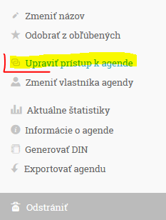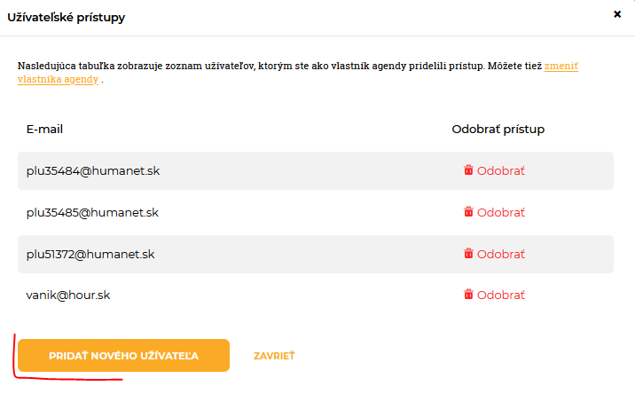

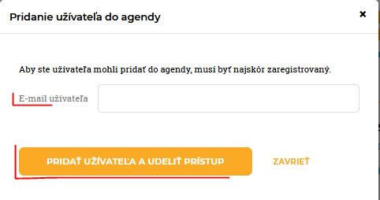

- Takto pridanému užívateľovi je potrebné potom skontrolovať jeho pridelené prístupové skupiny cez Vyhľadať (Výber modulu > Správa systému > Užívatelia) buď podľa mena, osobného čísla alebo e-mailovej adresy.
Na karte Prístupové skupiny cez + Upraviť vieme pridať prístupové skupiny ktoré sú požadované pre tohto užívateľa a danú databázu.



